Usando a mesma maquina para proxy e para cliente.

2.
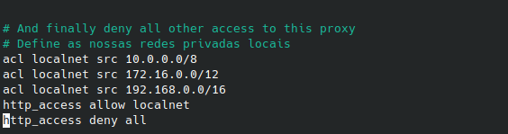

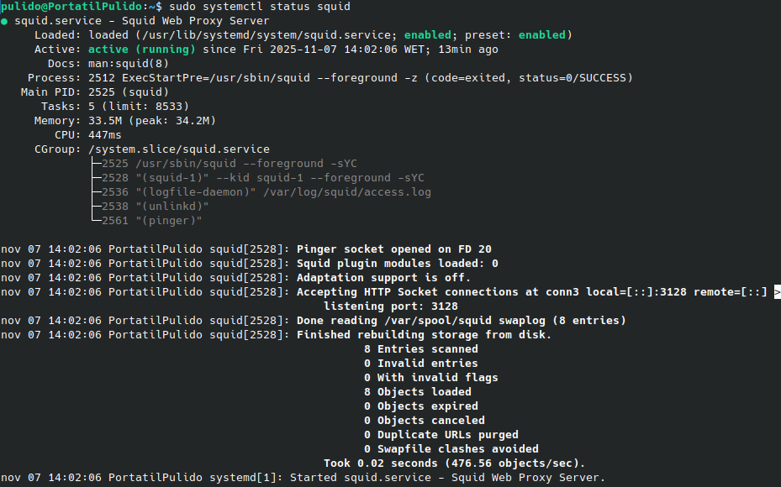

3.
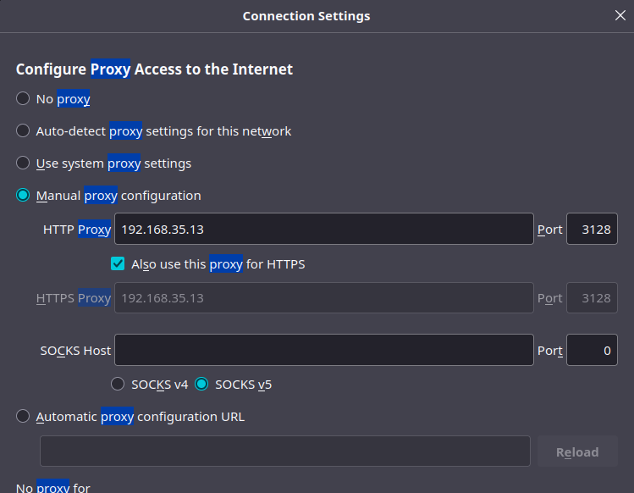

4.
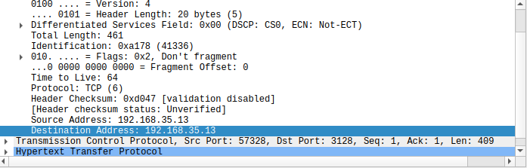
R: Aqui é possivel observar que a source address e a destination address são a mesma, ou seja a proxy está a funcionar pois foi buscar a informação à cache da proxy.
Note: Captura efectuada na parte de Loopback

5. Cache configurada
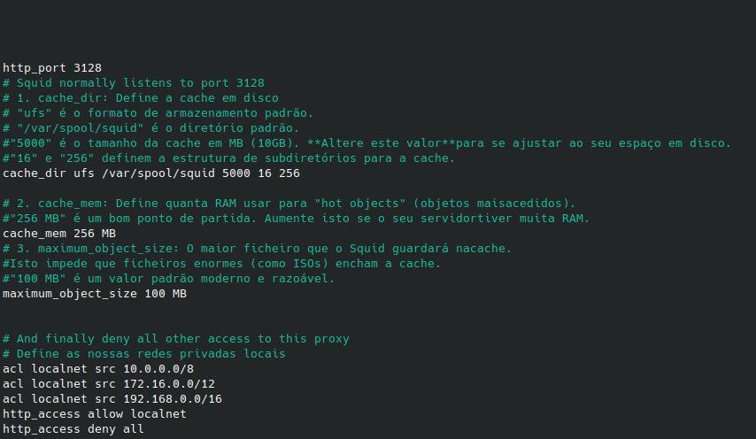

6.
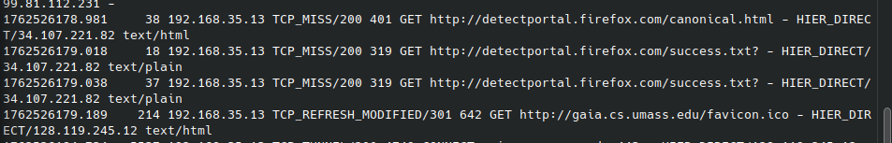
Miss: Significa que não encontrou o ficheiro na cache da proxy
Hit: Significa que encontrou o ficheiro na cache da proxy
Hit_Ram: Significa que encontrou e foi servido a partir da ram do servidor proxy
7.
Não encontrou na cache
Agora podemos ver um “HIT” significa que encontrou o ficheiro na cache

Bloquear Domínios Especificos
1. / 2. / 3.
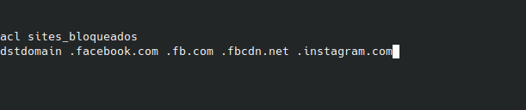
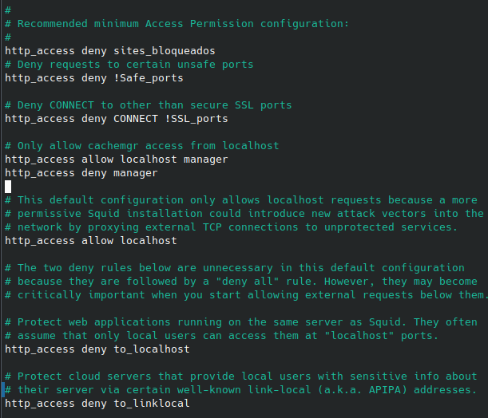

4.
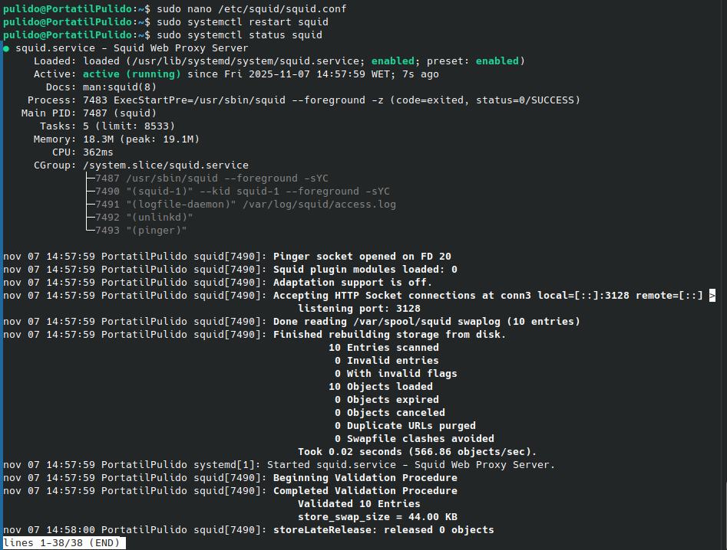

5.
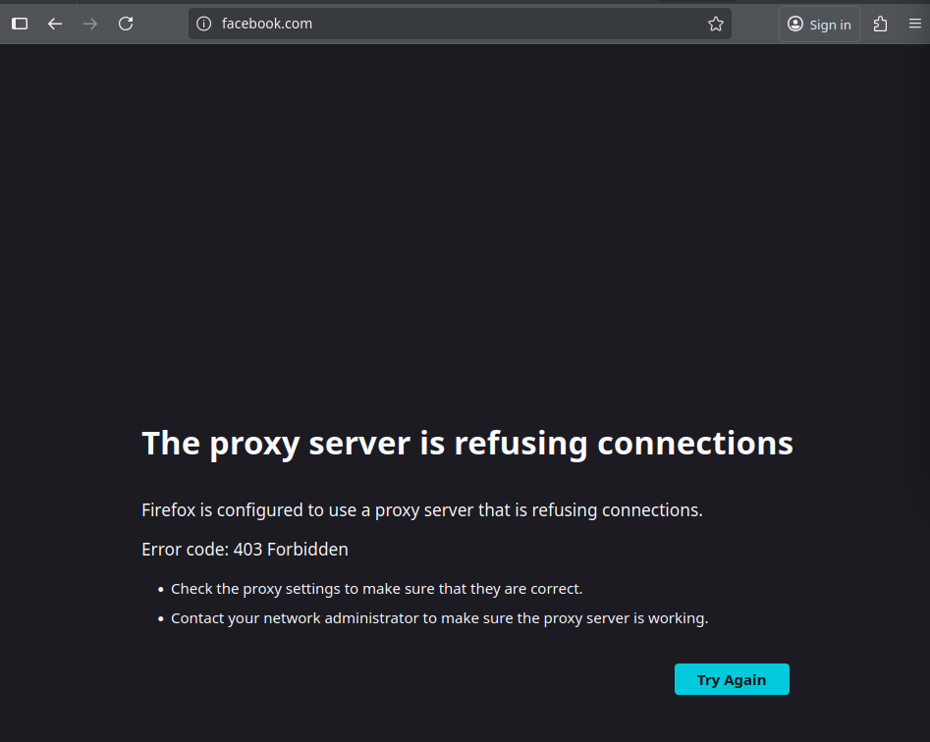

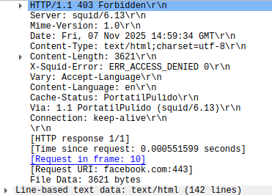

R: É possível observar quando tentamos aceder ao website que a proxy está a negar o acesso, e tambem na captura que o acesso é negado e surge um 403 Forbidden

